**URKIOLAN PARKEAN MEHATXATURIK EZ DAUDEN NARRASTIAK**

**ZIRAUNA** **IPARRALDEKO SUGE LEUNA** 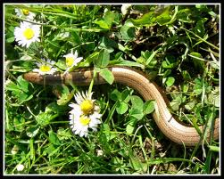 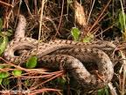

**SUGE BIPERAKARA SEOANE SUGEGORRIA**

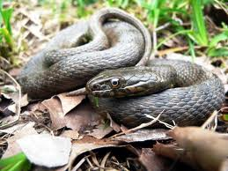 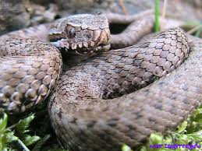

**SUGE GORBATADUNA MUSKER BERDEA**

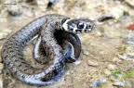 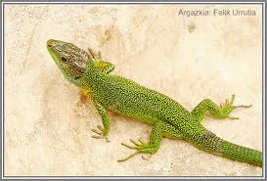

**HORMA SUGANDILA SUGANDILA IBERIARRA**

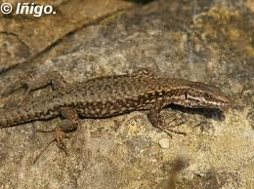 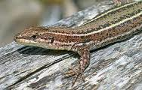

**SUGANDILA BIZIERRULEA**

